# 评估报告

1.无物料(16项缺陷)，光学和算法暂时无法准确评估。都暂定**高风险**

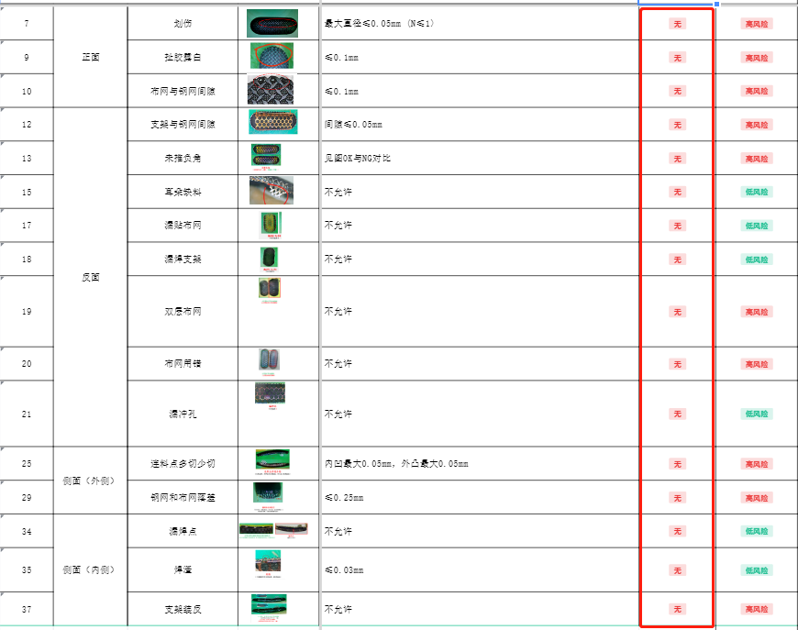

2.有物料(9项缺陷)，光学现有阶段不能很好呈现效果需要不断优化光学。**高风险(现阶段不能做)**

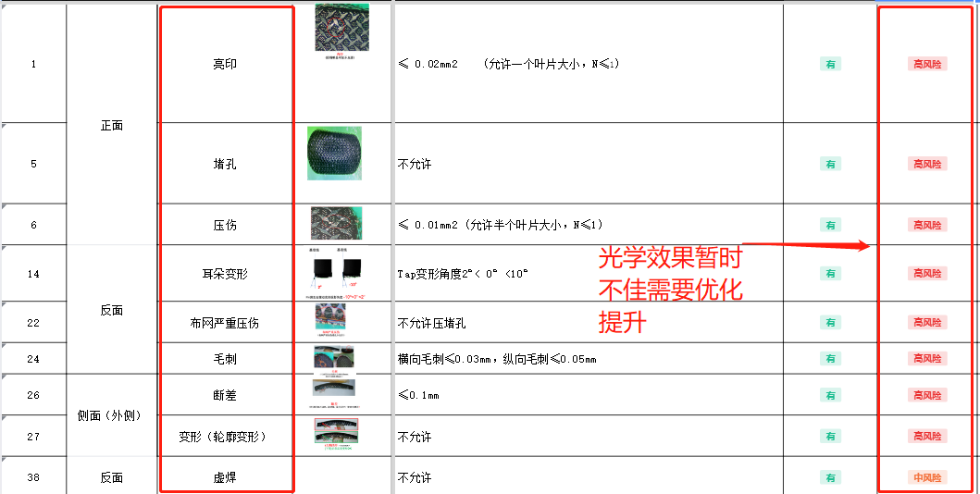

3.有物料但算法有风险项(9种缺陷)，其中有6项如果不区分多分类可以降为**低风险,**其他3项暂定**中高风险**。

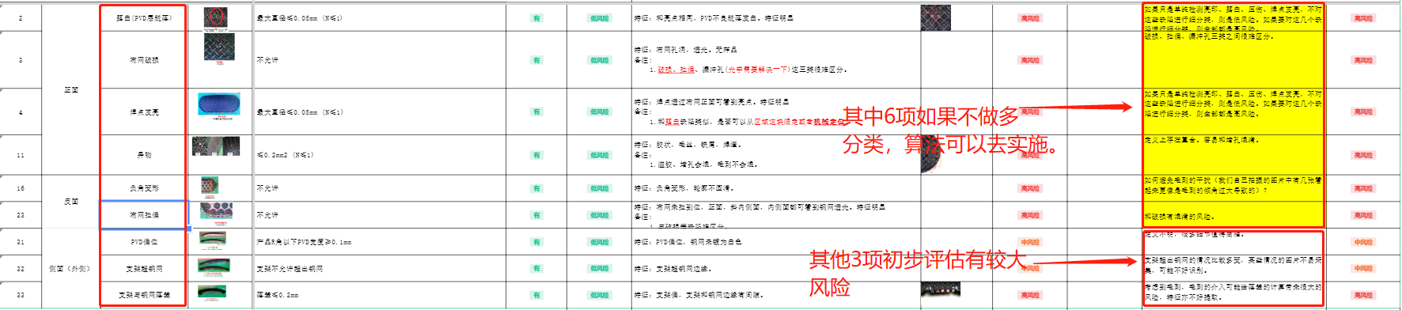

4.光学和算法能明确的检测项（4项缺陷）。

